*** Для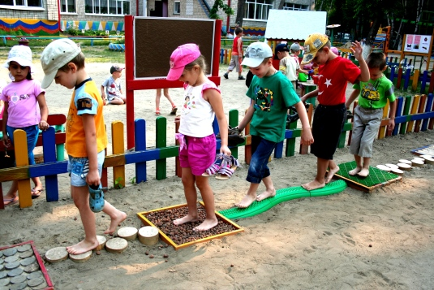 всей семьи***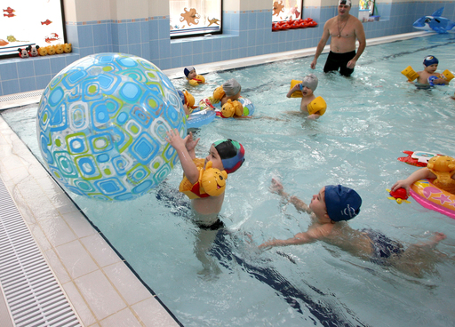

**Автор: Яковлева Марина Викторовна, воспитатель**

**ГПОАУ ЯО Рыбинский профессионально-педагогический колледж ГДДВ**

Здравствуйте, уважаемые читатели!

Перед вами новый журнал «Если хочешь быть здоров!»

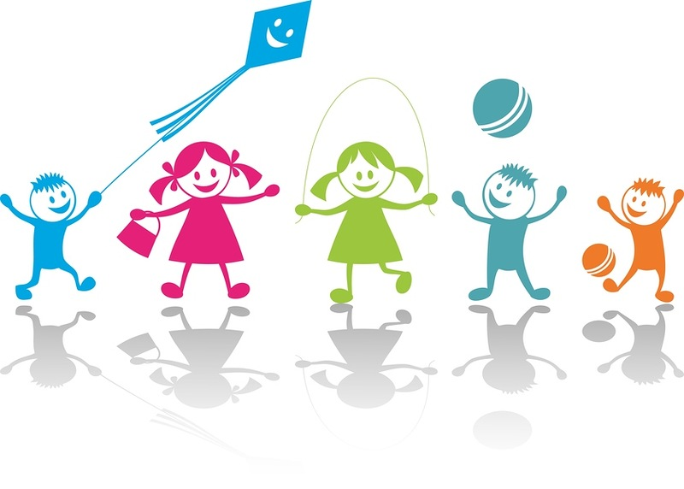В нем вы сможете узнать о том, как же сохранить и укрепить свое здоровье.

Вам ничего не надо делать, только переворачивать страницы. Каждая страничка сама подскажет, что вас ждет! Это и познавательная сказка про витамины для детей, и интересная статья об утренней гимнастике, и полезные рекомендации для заботливых родителей о том, как правильно одевать детей на прогулку. Не будем раскрывать все тайны. Откройте журнал и...сами все увидите и прочитаете!

Создатели журнала

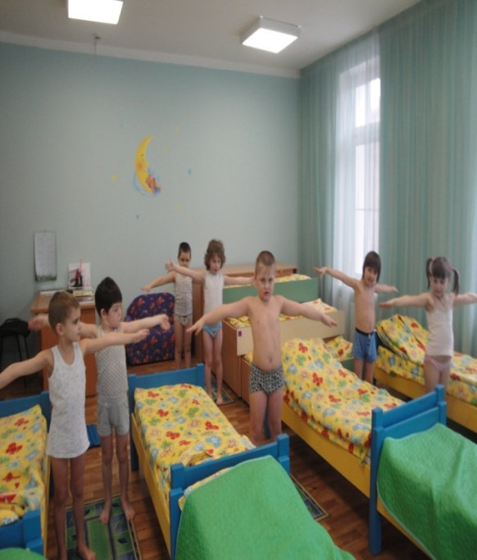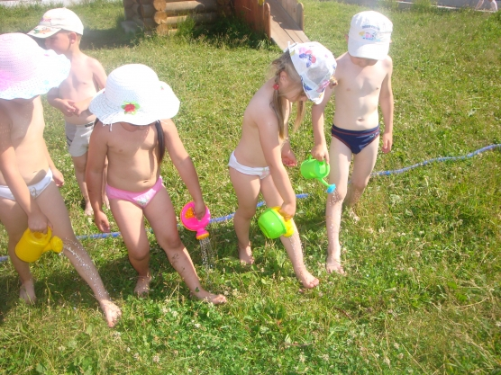

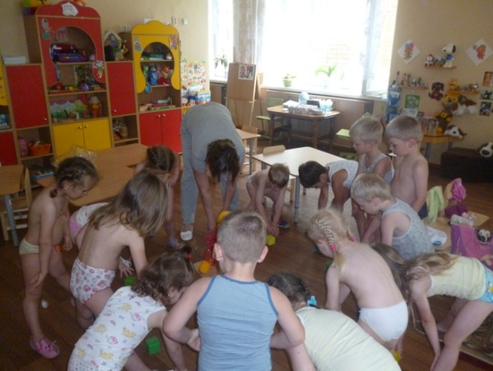

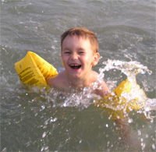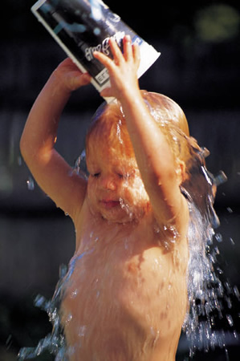

******

***Чаще гуляй на свежем воздухе…***

Я по улице гуляю

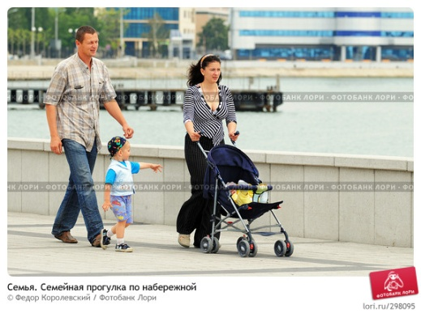Свежим воздухом дышу

Что увидел я, что знаю

Хоть сейчас вам расскажу.

Мама с папой ходят рядом,

Оба смотрят на меня.

Ну, а я сижу в коляске

Замечательны дела!

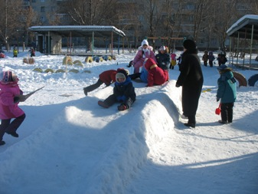На детской площадке все так интересно,

Наверное, это уже всем известно!

В песочнице там я лопаткой копаю,

Мама меня на качельках катает,

И на горках целый день

Веселиться мне не лень!

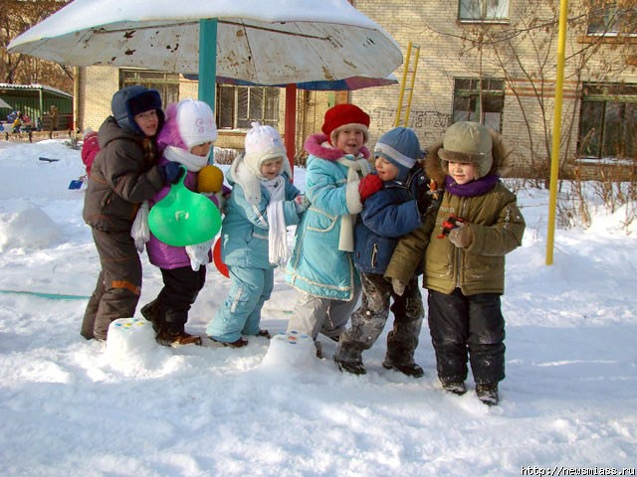

Свежий воздух малышам

Нужен и полезен!

Очень весело гулять нам!

И никаких болезней!

***Занимайся утренней зарядкой…***

***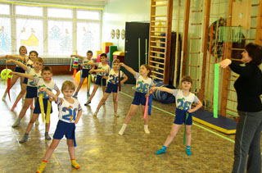Утренняя гимнастика в детском саду обеспечивает бодрый заряд энергии на весь день. Проводится гимнастика до завтрака***

Выполнение физических упражнений с утра помогает решить несколько важных задач:

* В краткосрочной перспективе – будит организм ребенка, переключает внимание на коллективный вид деятельности.
* В долгосрочной перспективе – предотвращает появление плоскостопия, способствует формированию правильной осанки, укреплению мышц и прочее.

Утренняя гимнастика в детском саду подходит всем: малоактивные дети после нее активизируются, а гиперактивные или возбужденные дети – успокаиваются. Кроме того, регулярное выполнение физических упражнений с утра приучает детей к здоровому образу жизни, и в выходные они уже сами просят родителей сделать вместе с ними зарядку.

Утренняя гимнастика включает в себя:

* непосредственно гимнастику,
* подвижные и спортивные игры.

**Правила проведения утренней гимнастики в ДОУ**

Существует ряд противопоказаний для занятий гимнастикой.

* Если у ребенка наблюдается: расстройство сердечно - сосудистой системы,
* расстройство работы двигательного аппарата,
* значительная общая слабость,

- то он должен быть освобожден от утренней зарядки.

Комплекс упражнений построен таким образом, чтобы поочередно «размять» различные группы мышц. Утренняя зарядка имеет всегда вводную часть, основную часть и заключительную.

Начинается гимнастика с короткой ходьбы и небыстрого бега. После этого дети выстраиваются для выполнения общеразвивающих упражнений.

В первую очередь задания включают в себя упражнения, направленные на укрепление мышц плечевого пояса. Дети поднимают руки вверх, тянут вперед, в стороны. Подобные упражнения направлены на профилактику сколиоза, укрепление грудной клетки.

Затем следуют упражнения, укрепляющие мышцы ног. Дети отставляют ноги в сторону поочередно, назад, приседают, поднимают согнутую в колене ногу и прочее.

Заключительный комплекс упражнений включает в работу мышцы живота, спины и туловища. Дети делают наклоны вперед, в стороны, повороты.

Гимнастика завершается спокойным видом деятельности: непродолжительной ходьбой, релаксацией, пальчиковой игрой, упражнениями на восстановление дыхания.

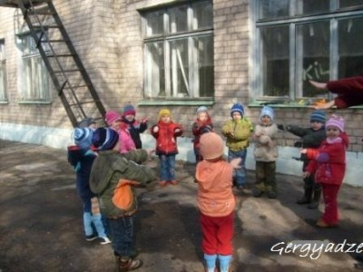



* Наши помощники…*

|  |  |
| --- | --- |
| **Зубная щетка**  C:\Users\Алексей\Desktop\предметы гигиены\hygiene21.gif  Худая девчонка –   Жесткая чёлка,   Днём прохлаждается.   А по утрам, да вечерам   Работать принимается:  Голову покроет,  Да стены помоет.  C:\Users\Алексей\Desktop\предметы гигиены\hygiene31.gif  **Расческа**  Мы ей пользуемся часто,  Хоть она, как волк, зубаста. Ей не хочется кусать,  Ей бы зубки почесать. | **Полотенце**  C:\Users\Алексей\Desktop\предметы гигиены\hygiene17.gifC:\Users\Алексей\Desktop\предметы гигиены\hygiene17.gifВафельное и полосатое,  Ворсистое и мохнатое,   Всегда под рукою -  Что это такое?  Вытираю я, стараюсь,  После бани паренька.  Все намокло, все измялось  Нет сухого уголка.  C:\Users\Алексей\Desktop\предметы гигиены\hygiene07.gif  **Губка**  Резинка Акулинка  Пошла гулять по спинке.  И пока она гуляла,  Спинка розовою стал. |

Многие родители считают, что ребёнка надо одевать теплее. Дети, которых кутают, чаще болеют. Движения сами по себе согревают организм, и помощь "ста одежек" излишняя. В организме нарушается теплообмен, и в результате он перегревается. Тогда достаточно даже легкого сквозняка, чтобы простыть.

Многие считают: чтобы удерживать тепло, одежда должна плотно прилегать к телу. Парадоксально, но самое надежное средство от холода -воздух. Оказывается, чтобы лучше защищаться от низкой температуры, надо создать вокруг тела воздушную прослойку. Для этого подойдет теплая, но достаточно просторная одежда. Что надеть под куртку или пальто? Сначала майку или футболку из хлопка, который хорошо впитывает пот, потом пуловер или шерстяной свитер, свободный, но плотно прилегающий на шее и запястьях. На ноги - шерстяные носки и теплые ботинки на меху или сапожки, но не тесные, а такие, чтобы большой палец ноги мог легко двигаться внутри.

Многие считают, что зимой вполне достаточно погулять часок. На этот счет нет строгих правил. Все зависит от закаленности ребенка и уличной температуры. Дети лучше переносят холод, если их покормить перед прогулкой - особенное тепло дает пища, богатая углеводами и жирами.

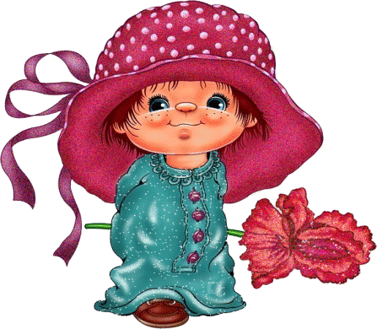Многие считают - беда, если у ребенка замерзли уши. В сильный мороз, боясь отита, мамы и бабушки используют целый арсенал, состоящий из платочков, шапок - ушанок, шапок - шлемов. Однако если у ребенка воспаление ушей, это вовсе не значит, что переохладились именно они. Позаботьтесь поплотнее закрыть шею и затылок ребенка - именно здесь происходит наибольшая потеря тепла.



***Памятка для родителей***

***по формированию***

***здорового образа жизни***

***у своих детей:***

1. MM_175Новый день начинайте с улыбки и с утренней разминки.
2. Соблюдайте режим дня.
3. Помните: лучше умная книга, чем бесцельный просмотр телевизора.
4. Любите своего ребенка, он – Ваш. Уважайте членов своей семьи, они – попутчики на Вашем пути.
5. Обнимать ребенка следует не менее 4 раз в день, а лучше – 8 раз.
6. Положительное отношение к себе – основа психологического выживания.
7. Не бывает плохих детей, бывают плохие поступки.
8. Личный пример по здоровому образу жизни лучше всякой морали.
9. MM_168Используйте естественные факторы закаливания – солнце, воздух и воду.

10. Помните: простая пища полезнее для здоровья, чем искусные яства.

11. Лучший вид отдыха – прогулка с семьёй на свежем воздухе, лучшее развлечение для ребенка – совместная игра с родителями.



***Занимайся спортом…***

***Спортивный уголок Дома:***

***Детский домашний спортивный комплекс своими руками:***

* Решетка от кроватки. Положите её на пол – это отличная профилактика плоскостопия.
* Коврик – «травка» (жесткий коврик для прихожей). Ходьба по нему укрепляет ножки. Насыпьте на него мозаику, а затем собирайте  её элементы из «травинок» - так будет  развиваться мелкая моторика рук.
* Скрученный рулоном матрац или  толстое одеяло. Ходьба по ограниченной поверхности помогает развивать вестибулярный аппарат.
* Обруч. Учите малыша проползать в него, класть на пол – получится «дом». Можно также попросить собрать в обруч только красные игрушки, мячи и т.д.
* Бельевой тазик. В него можно закидывать мячи, играя в "баскетбол" для маленьких спортсменов.
* Подушки от дивана или поролон, обшитый тканью. Можно перепрыгивать через них, строить из них различные препятствия.
* Большой интерес у дошкольников вызывает ящик (со сторонами 50х50см. и высота 15см), в который они неоднократно залезают и вылезают, сидят там. Перевернув его вверх дном, малыши могут влезать па ящик, спрыгивать с него. Края ящика должны быть гладкими.
* К потолку или в дверном проеме на шнуре можно подвешивать большой мяч в сетке, который малыш будет отталкивать, хорошо вытянувшись, а затем подпрыгнув, будет доставать до него.
* 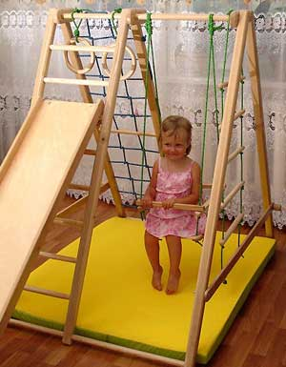По доске, которую вы поместите  в спортивном уголке, ребенок ходит, упражняясь в равновесии, ползает по ней на четвереньках, перешагивает через нее. Длина такой доски 1,5-2м,ширина 20-30 см.
* В спортивном уголке дома должны быть мелкие физкультурные пособия: мячи разных размеров, от маленького до большого надувного мяча, обручи диаметром 15-20 см, 50-60см, скакалки.  
  Можно самим сшить и надувные мешочки. Маленькие (6-9см.. масса 150гр.) метать в цель  и большие (12-16см. масса400гр.) для развития  правильной осанки, нося их на голове.

***ОБРАТИТЕ ВНИМАНИЕ!***

* Не рекомендуется заниматься физической культурой на кухне, где воздух насыщен запахами газа, пищи, специй и т.д.;
* Следите за тем, чтобы в поле деятельности не попадали предметы, которые могут разбиться или  помешать движениям;
* Желательно перед занятиями и после них проветривать помещение;
* Возможность удовлетворения потребности малыша в движении должна быть постоянно. Она не должна быть ограничена ни погодой, ни расстоянием. Все это может обеспечить домашний спортивный уголок.

